Príklad 1.
Upravte nasledujúcu úlohu do redukovaného kanonického tvaru s 0-1-ovou bázou a vyriešte ju simplexovou metódou!

max z= 5x₁ +10x₂ - 6x₃
st - x₁ + 3x₂ + 2x₃ ≤ 30
- x₁ + x₂ ≤ 8
- x₁ + x₂ - x₃ ≤ 20
x_{j}≥0 pre j=1..3
***************************
Riešenie príkladu 1.
Redukovaný kanonický tvar úlohy:
min x₀
st x₀ + 5x₁ +10x₂ - 6x₃ = 0
- x₁ + 3x₂ + 2x₃ + x₄ = 30
- x₁ + x₂ + x₅ = 8
- x₁ + x₂ - x₃ + x₆ = 20
x_{j}≥0 pre j=1..6

Simplex Method

Initial Tableau
BASIS Z X1 X2 X3 Slack1 Slack2 Slack3 SOL.
=========================================================================
Z 1.00 5.00 10.00 -6.00 0.00 0.00 0.00 0.00
-------------------------------------------------------------------------
Slack1 0.00 -1.00 3.00 2.00 1.00 0.00 0.00 30.00
Slack2 0.00 -1.00 1.00 0.00 0.00 1.00 0.00 8.00
Slack3 0.00 -1.00 1.00 -1.00 0.00 0.00 1.00 20.00
-------------------------------------------------------------------------

Tableau: 1
BASIS Z X1 X2 X3 Slack1 Slack2 Slack3 SOL.
=========================================================================
Z 1.00 15.00 0.00 -6.00 0.00 -10.00 0.00 -80.00
-------------------------------------------------------------------------
Slack1 0.00 2.00 0.00 2.00 1.00 -3.00 0.00 6.00
X2 0.00 -1.00 1.00 0.00 0.00 1.00 0.00 8.00
Slack3 0.00 0.00 0.00 -1.00 0.00 -1.00 1.00 12.00
-------------------------------------------------------------------------

Tableau: 2
BASIS Z X1 X2 X3 Slack1 Slack2 Slack3 SOL.
=========================================================================
Z 1.00 0.00 0.00 -21.00 -7.50 12.50 0.00 -125.00
-------------------------------------------------------------------------
X1 0.00 1.00 0.00 1.00 0.50 -1.50 0.00 3.00
X2 0.00 0.00 1.00 1.00 0.50 -0.50 0.00 11.00
Slack3 0.00 0.00 0.00 -1.00 0.00 -1.00 1.00 12.00
-------------------------------------------------------------------------

Keďže sa nedá vybrať pivot (nie je žiadne kladné číslo v stĺpci Slack2), tak úloha nemá optimálne riešenie z dôvodu neohraničenosť množiny prípustných riešení.
Príklad 2.
max f= 60x₁ + 6x₂ + 10x₃
St 5x₁ + 2x₂ + 2x₃ <= 100
x₁ + x₃ <= 10
x_{j}≥0 pre j=1..3
****************************************************
Riešenie príkladu 2.
Redukovaný kanonický tvar úlohy:
min x₀
St x₀ +60x₁ + 6x₂ + 10x₃
5x₁ + 2x₂ + 2x₃ + x₄ = 100
x₁ + x₃ + x₃ = 10
x_{j}≥0 pre j=1..5

Simplex Method
Initial Tableau

BASIS F X1 X2 X3 Slack1 Slack2 SOL.
========================================================================
F 1.00 60.00 6.00 10.00 0.00 0.00 0.00
------------------------------------------------------------------------
Slack1 0.00 5.00 2.00 2.00 1.00 0.00 100.00
Slack2 0.00 1.00 0.00 1.00 0.00 1.00 10.00
------------------------------------------------------------------------

Tableau: 1

BASIS F X1 X2 X3 Slack1 Slack2 SOL.
========================================================================
F 1.00 0.00 6.00 -50.00 0.00 -60.00 -600.00
------------------------------------------------------------------------
Slack1 0.00 0.00 2.00 -3.00 1.00 -5.00 50.00
X1 0.00 1.00 0.00 1.00 0.00 1.00 10.00
------------------------------------------------------------------------

Tableau: 2

BASIS F X1 X2 X3 Slack1 Slack2 SOL.
========================================================================
F 1.00 0.00 0.00 -41.00 -3.00 -45.00 -750.00
------------------------------------------------------------------------
X2 0.00 0.00 1.00 -1.50 0.50 -2.50 25.00
X1 0.00 1.00 0.00 1.00 0.00 1.00 10.00
------------------------------------------------------------------------

^^^ Optimal Solution ^^^

F = -750.0000
X1 = 10.0000
X2 = 25.0000
X3 = 0.0000

Príklad 3.
min | -x₁ | - x₂
za pod. | -x₁ | + x₂ | ≤ 2
 | x₁ | - x₂ | ≥ 5
 | x_{j} | ≥ 0, | j=1,2
Upravte na kanonický tvar, uveďte všetky tabuľky simplexovej metódy a vykonajte rozbor riešenia. Výpočet vykonajte s presnosťou na 1 desatinné miesto.
*************************************************************************
Riešenie príkladu 3.
Redukovaný kanonický tvar úlohy:
(v úlohe sa nachádza umelá premenná, preto použijeme náhradnú účelovú funkciu):
Min x₀ = x₅
. x₀ + x₁- x₂ - x₄ = 5
Za pod. -x₁ + x₂ + x₃ = 2
x₁ - x₂ -x₄ + x₅ = 5
x_{j} ≥ 0, j = 1..5

 | x0 | x1 | x2 | x3 | x4 | x5 | b
x0 | 1 | 1 | -1 | 0 | -1 | 0 | 5
x3 | 0 | -1 | 1 | 1 | 0 | 0 | 2
x5 | 0 | 1 | -1 | 0 | -1 | 1 | 5
 | x0 | x1 | x2 | x3 | x4 | x5 | b
x0 | 1 | 0 | 0 | 0 | 0 | -1 | 0
x3 | 0 | 0 | 0 | 1 | -1 | 1 | 7
x1 | 0 | 1 | -1 | 0 | -1 | 1 | 5
 | Prepočítať účelovú: x0=-x1-x2= - (5+x2+x4) - x2
 | x0-+2x2 + x4=-5
 | x0 | x1 | x2 | x3 | x4 | b
x0 | 1 | 0 | 2 | 0 | 1 | 5
x3 | 0 | 0 | 0 | 1 | -1 | 7
x1 | 0 | 1 | -1 | 0 | -1 | 5

Keďže sa nedá vybrať pivot (nie je žiadne kladné číslo v stĺpci x2), tak úloha nemá optimálne riešenie z dôvodu neohraničenosť množiny prípustných riešení.

Príklad 4.
max x₁ + 2x₂
za podm. 2x₁ + 4x₂ ≤ 40
x₁ ≤ 15
x₂ ≤ 8
x_{j} ≥ 0, pre j=1..2
Upravte na kanonický tvar. Uveďte všetky tabuľky simplexovej metódy a nakoniec vypíšte zvlášť optimálne riešenie a optimálnu hodnotu účelovej funkcie. Pomocou optimálnej tabuľky odôvodnite, či úloha môže mať alebo nemôže viac optimálnych riešení. Ak áno, nájdite všetky optimálne riešenia úlohy..
*************************************************************************
Riešenie príkladu 4.
Redukovaný kanonický tvar úlohy:
min x₀ = -x₁ - 2x₂
za podm. 2x₁ + 4x₂ + x₃ = 40
x₁ + x₄ = 15
x₂ + x₅ = 8
x_{j} ≥ 0, pre j=1..5
Báza | x0 | x1 | x2 | x3 | x4 | x5 | b
x0 | 1 | 1 | 2 | 0 | 0 | 0 | 0
x3 | 0 | 2 | 4 | 1 | 0 | 0 | 40
x4 | 0 | 1 | 0 | 0 | 1 | 0 | 16
x5 | 0 | 0 | 1 | 0 | 0 | 1 | 8
 | x0 | x1 | x2 | x3 | x4 | x5 | b
x0 | 1 | 1 | 0 | 0 | 0 | -2 | -16
x3 | 0 | 2 | 0 | 1 | 0 | -4 | 8
x4 | 0 | 1 | 0 | 0 | 1 | 0 | 16
x2 | 0 | 0 | 1 | 0 | 0 | 1 | 8
 | x0 | x1 | x2 | x3 | x4 | x5 | b
x0 | 1 | 0 | 0 | -0,5 | 0 | 0 | -20
x1 | 0 | 1 | 0 | 0,5 | 0 | -2 | 4
x4 | 0 | 0 | 0 | -0,5 | 1 | 2 | 12
x2 | 0 | 0 | 1 | 0 | 0 | 1 | 8
Stačí tie 2 stĺpce
prepočítať
 | Opt. riešenie: x^{opt}=[ 4, 8, 0, 12, 0 ]^{T}, f(x^{opt})= + 20 (maximalizačná)
 | Ešte možno zaviesť x₅ do bázy
 | x0 | x1 | x2 | x3 | x4 | x5 | b
x0 | 1 | 0 | 0 | -0,5 | 0 | 0 | -20
x1 | 0 | 1 | 0 | 0 | 1 | 0 | 16
x5 | 0 | 0 | 0 | -0,25 | 0,5 | 1 | 6
x2 | 0 | 0 | 1 | 0,25 | -0,5 | 0 | 2
 | Opt. riešenie: x^{opt}=[ 16, 2, 0, 0, 6 ]^{T}, f(x^{opt})= + 20 (maximalizačná)
 | Všetky optimálne riešenia: [ -12a+16, 6a+2, 0, 12a, 6-6a ]^{T}, a∈<0, 1>

Príklad 5.
min 2x₁ + x₂ + x₃ -3x₄
za podm. 2x₂ + x₃ - x₄ = 4
x₁ + x₂ + x₄ = 8
-2x₂ + 2x₄ ≤ 8
x_{j} ≥ 0, pre j=1..4
Upravte na kanonický tvar, nepoužívajte umelé premenné, t.j. vo východiskovej tabuľke budú medzi bázickými premennými aj premenné x₁ a x₃. Uveďte všetky tabuľky simplexovej metódy a nakoniec vypíšte zvlášť optimálne riešenie a optimálnu hodnotu účelovej funkcie.

Riešenie príkladu 5.
Redukovaný kanonický tvar úlohy:
min 2x₁ + x₂ + x₃ -3x₄
za podm. 2x₂ + x₃ - x₄ = 4
x₁ + x₂ + x₄ = 8
-2x₂ + 2x₄ + x₅ = 8
x_{j} ≥ 0, pre j=1..5
Redukovaný tvar (ÚF + nultá podmienka):
min x₀
za podm x₀ -2(8-x₂-x₄) - x₂ -(4-2x₂+x₄) +3x₄ = 0
x₁ + x₂ + x₄ = 8
-2x₂ + 2x₄ + x₅ = 8
x_{j} ≥ 0, pre j=1..5

Báza | x0 | x1 | x2 | x3 | x4 | x5 | b
x0 | 1 | 0 | 3 | 0 | 4 | 0 | 20
x3 | 0 | 0 | 2 | 1 | -1 | 0 | 4
x1 | 0 | 1 | 1 | 0 | 1 | 0 | 8
x5 | 0 | 0 | -2 | 0 | 2 | 1 | 8
 | x0 | x1 | x2 | x3 | x4 | x5 | b
x0 | 1 | 0 | 7 | 0 | 0 | -2 | 4
x3 | 0 | 0 | 1 | 1 | 0 | 0,5 | 8
x1 | 0 | 1 | 2 | 0 | 0 | -0,5 | 4
x4 | 0 | 0 | -1 | 0 | 1 | 0,5 | 4
 | x0 | x1 | x2 | x3 | x4 | x5 | b
x0 | 1 | -3,5 | 0 | 0 | 0 | -0,25 | -10
x3 | 0 | -0,5 | 0 | 1 | 0 | 0,75 | 6
x2 | 0 | 0,5 | 1 | 0 | 0 | -0,25 | 2
x4 | 0 | 0,5 | 0 | 0 | 1 | 0,25 | 6
 | Opt. riešenie: x^{opt}=[0, 2, 6, 6]^{T}, f(x^{opt})= -10

Príklad 6.
Vyrábame 3 výrobky V1, V2 a V3 z rôznych surovín, pričom 3 suroviny S1, S2 a S3 máme v obmedzenom množstve. Spotreba surovín na jeden výrobok [v tonách na 1 tonu], disponibilné množstvo surovín [t] a zisk za predaj jedného výrobku [€] sú uvedené v tabuľke A. Suroviny S1, S2 a S3 rýchlo podliehajú skaze, a preto ich musíme pri výrobe výrobkov V1, V2 a V3 minúť bez zvyšku (musíme minúť presne toľko suroviny, koľko máme k dispozícii).
a/ Napíšte lineárny matematický model pre optimálny počet vyrobených výrobkov, ktorý bude maximalizovať zisk z predaných výrobkov a rešpektovať obmedzené množstvo surovín!
b/ Úlohu vyriešte simplexovou metódou!
Riešenie príkladu 6.
Max x₀=20x₁+15x₂+23x₃
St 3x₁+ x₂ + x₃ = 30
x₁+ x₂ + x₃ = 20
3x₁+2x₂ + x₃ = 50 x_{j}≥0 pre j=1..3
Náhradná účelová funkcia pre úlohu z umelou bázou:
Min x₀=x₄+x₅+x₆
Redukovaný tvar náhradnej úlohy s 0-1 umelou bázou:
Min x₀ (=(30-3x₁-x₂-x₃)+(20-x₁-x₂-x₃)+(50-3x₁-2x₂-x₃)=(-7x₁-4x₂-3x₃+100)
St x₀+7x₁+4x₂+3x₃ = 100
3x₁+ x₂ + x₃ + x₄ = 30
x₁+ x₂ + x₃ + x₅ = 20
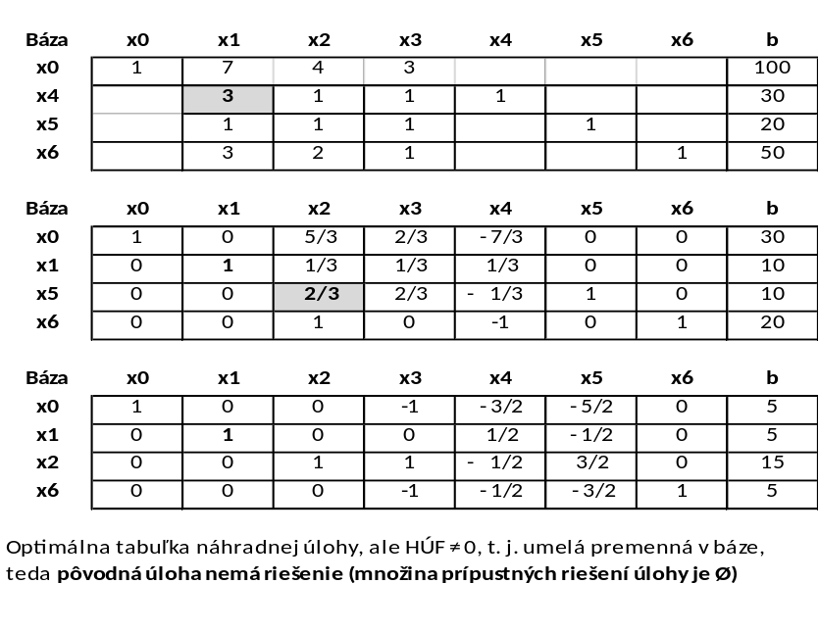 3x₁+2x₂ + x₃ + x₆ = 50 x_{j}≥0 pre j=1..6

Príklad 7.

